TIÊU CHUẨN VIỆT NAM
TCVN 6207:1996
ISO 6855:1981
PHƯƠNG TIỆN GIAO THÔNG ĐƯỜNG BỘ - PHƯƠNG PHÁP ĐO KHÍ Ô NHIỄM DO XE MÁY LẮP ĐỘNG CƠ XĂNG THẢI RA
Road vehicles - Measurement method for gaseous pollutants emitted by mopeds equipped with a controlled ignition engine
Lời nói đầu
TCVN 6207:1996 hoàn toàn tương đương với ISO 6855:1981. TCVN 6207:1996 do Ban kỹ thuật tiêu chuẩn TCVN/TC22
Phương tiện giao thông đường bộ biên soạn, Tổng cục Tiêu chuẩn - Đo lường - Chất lượng đề nghị. Bộ Khoa học Công nghệ và Môi trường ban hành.
PHƯƠNG TIỆN GIAO THÔNG ĐƯỜNG BỘ-PHƯƠNG PHÁP ĐO KHÍ Ô NHIỄM DO XE MÁY LẮP ĐỘNG CƠ XĂNG THẢI RA
Road vehicles - Measurement method for gaseous pollutants emitted by mopeds equipped with a controlled ignition engine
1 Phạm vi và lĩnh vực áp dụng
Tiêu chuẩn này quy định phương pháp đo khí thải ô nhiễm do các xe máy, như đã định nghĩa trong TCVN 6211:1996 (ISO 3833), lắp động cơ xăng hai kỳ hoặc bốn kỳ thải ra.
Tiêu chuẩn xác định chu trình thử phù hợp với yêu cầu của các kiểu xe máy khác nhau và đưa ra đặc tính kỹ thuật của các phương pháp đo khí thải ô nhiễm, hệ thống đo và băng thử.
2 Tiêu chuẩn trích dẫn
TCVN 6211:1996 (ISO 3833) Phương tiện giao thông đường bộ - Kiểu - Thuật ngữ và định nghĩa. ISO 6726 Phương tiện giao thông đường bộ - Xe máy - Trọng tải - Từ vựng.
TCVN 6212:1996 (ISO 6970) Phương tiện giao thông đường bộ - Môtô và xe máy - Thử độ ô nhiễm - Băng thử công suất
TCVN 6010:1995 (ISO 7116) Phương tiện giao thông đường bộ - Môtô và xe máy - Phương pháp đo vận tốc lớn nhất của xe máy.
CEC Đặc tính kỹ thuật RF 05 - T - 76; CEC Đặc tính kỹ thuật RF 05 - T - 77;
3 Định nghĩa
3.1 Tự trọng của xe máy
Tổng trọng lượng không chất tải của xe máy có chứa lượng nhiên liệu chiếm ít nhất 90 % dung tích bình chứa mà nhà chế tạo đã quy định, dụng cụ sửa chữa và bánh xe dự phòng (nếu bắt buộc phải có).
3.2 Trọng tải của xe máy
Trọng lượng tương ứng với tự trọng của xe máy (xem 3.1) cộng với một khối lượng tương ứng với 75 kg.
Chú thích: Thuật ngữ trọng tải "Weight" và tải trọng "Load" được sử dụng trong tiêu chuẩn này thay cho thuật ngữ chính xác là khối lượng "mass".
3.3 Quán tính tương đương
Quán tính tổng các khối lượng quay của băng thử được xác định tương ứng với trọng tải của xe máy (xem 3.2).
3.4 Khí thải ô nhiễm
Cacbon monoxit, hydrocacbon và oxit nitơ
4 Thử
Xe máy phải qua hai kiểu thử:
4.1 Thử kiểu 1
Đo lượng khí thải ô nhiễm trung bình mà một xe máy có lắp động cơ xăng thải ra khi thực hiện một chu trình chạy thử.
4.1.1 Xe máy phải được đặt lên băng thử có trang bị phanh và hệ thống mô phỏng quán tính. Phép thử phải bao gồm 4 bước như trình bầy trong 5.1 và được tiến hành liên tục.
Trong khi thử, khí thải phải được trộn với không khí để tạo thành hỗn hợp có lưu lượng theo thể tích không đổi. Một phần của hỗn hợp phải được gom lại liên tục và chứa trong một chiếc túi và sau đó được phân tích để xác định nồng độ trung bình của cacbon monoxit, hydrocacbon và oxit nitơ.
4.1.2 Phép thử phải được tiến hành phù hợp với phương pháp miêu tả trong điều 5 của tiêu chuẩn này.
4.2 Thử kiểu 2
Đo lượng khí thải ở vận tốc chạy không tải. Phép thử phải được tiến hành phù hợp với phương pháp miêu tả trong điều 6.
5 Đo lượng khí ô nhiễm trung bình do xe máy lắp động cơ xăng thải ra trong một chu trình thử (thử kiểu 1)
5.1 Chu trình chạy thử trên băng thử
5.1.1 Mô tả chu trình
Chu trình chạy thử trên băng thử được trình bày ở bảng 1 và minh họa trên hình 1. Chu trình phải được làm thích ứng với mỗi loại xe máy theo đặc tính kỹ thuật của nó (khả năng tăng tốc, vận tốc thiết kế lớn nhất) như quy định trong 5.5.3 đến 5.5.5.
Bảng 1 - Quy trình chạy thử trên băng thử
No thao tác | Thao tác | Gia tốc  m/s² | Vận tốc km/h | Thời gian mỗi giai đoạn s | Thời gian tổng s
1  2  3  4  5  6  7 | Chạy không tải  Tăng tốc  Vận tốc không đổi  Giảm tốc  Vận tốc không đổi  Giảm tốc  Chạy không tải | -  Bướm ga mở hoàn toàn  Bướm ga mở hoàn toàn  - 0,56  -  - 0,93  - | -  0 đến max  Max  max đến 20  20  20 đến 0  - | 8  57  36  6  5 | 8  -  -  65  101  107  112
5.1.2 Những điều kiện chung để tíến hành một chu trình
Nếu thấy cần thiết, nên tiến hành các chu trình thử sơ bộ để xem bộ tăng tốc, hộp số, ly hợp và hệ thống phanh hoạt động như thế nào là tốt nhất.
5.1.3 Sử dụng hộp số
Việc sử dụng hộp số phải theo quy định của nhà sản xuất, tuy nhiên, nếu không có hướng dẫn như trên phải chú ý các điểm sau:
5.1.3.1 Hộp số sang số bằng tay
ở vận tốc không đổi 20 km/h, vận tốc quay của động cơ nếu có thể phải ở trong khoảng 50 đến 90% vận tốc tương ứng với công suất tối đa của động cơ. Khi vận tốc này đạt được bởi hai hay nhiều số, xe máy phải được thử với tay số cao nhất trong những số trên.
Khi tăng tốc, xe máy phải được thử ở tay số làm tăng tốc lớn nhất. Số cao hơn phải được sử dụng ở giai đoạn cuối khi vận tốc quay đạt 110% của vận tốc tương ứng với công suất tối đa của động cơ.
Khi giảm tốc, phải đưa về số thấp hơn trước khi động cơ bắt đầu quay không đột ngột, ở giai đoạn cuối khi vận tốc quay của động cơ bằng 30% vận tốc ứng với công suất tối đa của động cơ. Khi giảm tốc không được vào số một.
5.1.3.2 Hộp số tự động và bộ biến đổi momen. Sử dụng vị trí "khớp nối".
5.1.4 Dung sai
5.1.4.1 Cho phép dung sai 1 km/h so với vận tốc lý thuyết khi vận tốc không đổi và khi giảm tốc. Nếu xe máy giảm tốc nhanh mà không dùng phanh, thì áp dụng các điều quy định trong 5.5.6.3.
Cho phép dung sai vận tốc lớn hơn dung sai đã nói ở trên khi đổi giai đoạn, nhưng trong bất cứ lúc nào sự vượt quá của dung sai vận tốc cũng không được diễn ra trong thời gian lớn hơn 0,5 s.
5.1.4.2 Dung sai thời gian là ±0,5 s.
5.1.4.3 Dung sai vận tốc và thời gian được kết hợp và minh họa trên hình 1.
5.2 Dầu bôi trơn và nhiên liệu:
Để thử: có thể sử dụng nhiên liệu chuẩn CEC RF-05-T-77 hoặc CEC RF-05-T-76. Việc bôi trơn động cơ kể cả động cơ được bôi trơn bằng hỗn hợp nhiên liệu dầu phải phù hợp về chủng loại và số lượng dầu theo chỉ dẫn của nhà sản xuất.
5.3 Thiết bị thử
5.3.1 Băng thử
Đặc tính chính của băng thử là:
- Số điểm tiếp xúc giữa lốp và tang quay: một điểm cho một bánh xe;
- Đường kính của tang quay: 400 mm;
- Bề mặt của tang quay: kim loại đánh bóng;
- Phương trình đường cong hấp thụ năng lượng: năng lượng được hấp thụ bởi phanh và ma sát trong của băng là:
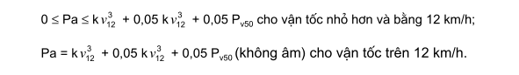
(phương pháp xác định phải phù hợp với phương pháp đuợc nêu trong phụ lục)
Chú thích - Giả định rằng sự tổn thất năng lượng giữa lốp và tang quay bằng sự tổn thất năng lượng giữa lốp và đường.
5.3.2 Thiết bị gom khí
Thiết bị gom khí được trình bày dưới đây (xem ví dụ hình 2).
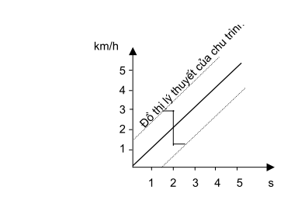
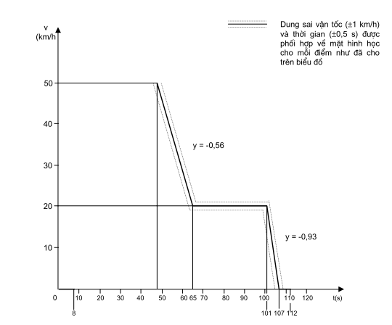
Hình 1 - Chu trình thử trên băng thử
(Thử kiểu 1)

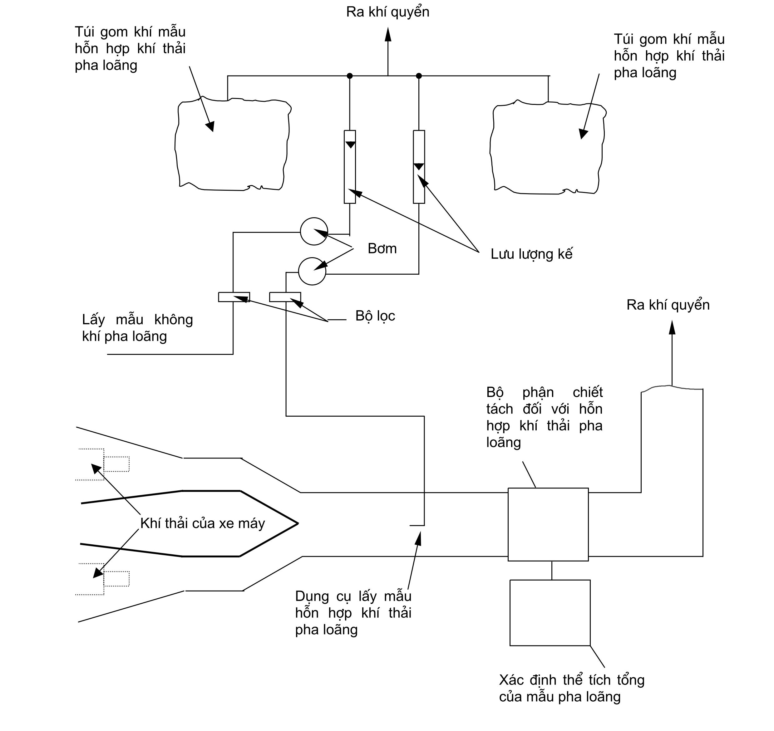
Hình 2 - Ví dụ về thiết bị gom khí thải
5.3.2.1 Một bộ phận thu gom tất cả các khí thải ra trong quá trình thử, luôn giữ áp suất khí quyển ở đầu ra của khí thải.
5.3.2.2 Một ống nối giữa bộ phận gom khí thải và hệ thống lấy mẫu khí thải ống nối và bộ phận gom khí này được làm bằng thép không gỉ hoặc một số vật liệu khác không ảnh hưởng đến thành phần của khí được gom và chịu được nhiệt độ của các khí này.
5.3.2.3 Một bộ phận chiết tách đối với hỗn hợp khí thải pha loãng. Bộ phận này đảm bảo lưu lượng theo thể tích khí không đổi và đủ lớn để chiết tách toàn bộ khí thải.
5.3.2.4 Một dụng cụ lấy mẫu được đặt gần nhưng ở ngoài bộ phận gom khí để qua máy bơm, bộ lọc và lưu lượng kế gom các mẫu thử của hỗn hợp khí thải pha loãng ở một lưu lượng không đổi, suốt quá trình thử.
5.3.2.5 Một dụng cụ lấy mẫu, đặt ở đầu luồng hỗn hợp khí thải pha loãng, để qua bộ lọc, lưu lượng kế và máy bơm gom các mẫu thử của hỗn hợp khí thải pha loãng ở một lưu tốc không đổi suốt quá trình thử.
Lưu lượng tối thiểu của mẫu thử trong hai bộ phận lấy mẫu miêu tả ở phần trên và ở điều 5.3.2.4 phải đạt 150 l/h.
5.3.2.6 Van ba chiều trong hệ thống lấy mẫu mô tả ở điều 5.3.2.4 và 5.3.2.5 dẫn các mẫu thử tới các túi chứa tương ứng hoặc thoát ra ngoài trong quá trình thử.
5.3.2.7 Các túi kín để gom không khí pha loãng và hỗn hợp khí thải pha loãng phải có đủ dung tích để không cản trở tới lưu lượng mẫu thử và không làm thay đổi tính chất của các khí thải.
Các túi này phải có cơ cấu khóa tự động và phải được khóa chặt dễ dàng đối với hệ thống lấy mẫu hoặc đối với hệ thống phân tích ở cuối phép thử.
5.3.2.8 Phải có phương pháp xác định thể tích tổng của khí pha loãng đi qua hệ thống lấy mẫu khi thử.
5.3.3 Thiết bị phân tích
5.3.3.1 Dụng cụ lấy mẫu thử bao gồm một ống lấy mẫu nối với các túi gom khí hoặc một ống thải. Dụng cụ này phải được chế tạo từ thép không gỉ hoặc một số vật liệu khác không gây ảnh hưởng ngược lại tới thành phần khí được phân tích. Dụng cụ lấy mẫu cũng như ống nối dẫn khí tới bộ phận phân tích đều ở nhiệt độ môi trường.
5.3.3.2 Thiết bị phân tích phải là các kiểu:
- Loại không tán sắc có bộ phận hấp thụ các tia hồng ngoại dùng cho cacbon monoxit;
- Kiểu ion hóa dùng cho hydrocacbon;
- Kiểu phát quang hóa học dùng cho oxit nitơ.
5.3.4 Độ chính xác của dụng cụ và phép đo
5.3.4.1 Vì phanh được hiệu chuẩn trong một phép thử riêng (xem 5.4.1) nên không cần chỉ dẫn độ chính xác của băng thử. Quán tính tổng của các khối lượng quay kể cả quán tính của tang quay và phần quay của phanh (xem điều 5.3.1) phải được đo với sai lệch trong phạm vi ± 5 kg.
5.3.4.2 Quãng đường đi của xe máy được đo bằng số vòng quay của tang với sai lệch trong phạm vi ± 10 m.
5.3.4.3 Vận tốc xe máy được đo bằng vận tốc quay của tang với sai lệch trong phạm vi ± 1 km/h đối với khoảng vận tốc >10 km/h.
5.3.4.4 Nhiệt độ môi trường được đo với sai lệch ± 2⁰C.
5.3.4.5 áp suất khí quyển được đo với sai lệch ±2 mbar.
5.3.4.6 Độ ẩm tương đối của môi trường được đo với sai lệch ± 5%.
5.3.4.7 Độ chính xác yêu cầu để đo hàm lượng các chất ô nhiễm khác nhau khi bỏ qua độ chính xác của các khí hiệu chỉnh là ±3%. Thời gian đáp ứng của mạch phân tích phải nhỏ hơn 1 phút.
5.3.4.8 Hàm lượng của các chất khí hiệu chỉnh không được sai khác lớn hơn ±2% so với giá trị chuẩn của mỗi loại khí. Chất khí pha loãng phải là nitơ đối với cacbon monoxit và oxit nitơ và không khí đối với hydrocacbon.
5.3.4.9 Vận tốc của không khí làm mát phải được đo với sai lệch ±5 km/h.
5.3.4.10 Thời gian của chu trình và gom khí phải được điều khiển tới ±1 s và được đo với độ chính xác 0,1 s.
5.3.4.11 Thể tích tổng của các khí pha loãng được đo với độ chính xác ±3%.
5.3.4.12 Lưu lượng tổng của dòng khí và lưu lượng của dòng khí lấy mẫu phải ổn định trong phạm
vi ±5%.
5.4 Chuẩn bị thử
5.4.1 Chỉnh phanh
Phanh phải được điều chỉnh để đảm bảo cho vận tốc xe máy trên bằng thử, khi bướm ga của xe máy được mở hoàn toàn, phải bằng vận tốc lớn nhất của xe đo theo TCVN 6010:1995. Việc điều chỉnh này được duy trì trong suốt thời gian thử.
5.4.2 Điều chỉnh quán tính tương đương thành quán tính quy đổi của xe máy.
Hệ thống mô phỏng quán tính phải được điều chỉnh để đạt được quán tính tổng của các khối lượng quay phù hợp với giới hạn cho trong bảng 2.
Bảng 2 - Quán tính tương đương
Tự trọng của xe máy, m, kg | Quán tính tương đương M, kg
m ≤ 30  30 <m ≤40  40 <m ≤50  50 <m ≤60  60 <m ≤70  70 <m ≤90  90 <m ≤110  110 <m ≤130  130 <m ≤150  150 <m ≤170  170 <m ≤195  195 <m ≤225  225 <m ≤255  255 <m ≤285  285 <m ≤320  320 <m≤ 410  360 <m≤ 400 | 100  110  120  130  140  150  170  190  210  230  260  280  310  340  380  410  -
Khối lượng bổ sung có thể được thay thế bằng một cơ cấu khác nếu đảm bảo rằng các kết quả thu được là tương đương.
5.4.3 Điều chỉnh xe máy
5.4.3.1 Điều chỉnh áp suất của lốp áp suất của lốp phải theo chỉ dẫn của nhà sản xuất cho điều kiện sử dụng bình thường trên đường.
5.4.3.2 Tải trọng trên bánh xe chủ động
Tải trọng trên bánh xe chủ động được dao động trong khoảng ±3 kg so với tải trọng của xe máy sử dụng bình thường trên đường với người lái nặng 75 ± 5 kg ngồi ở tư thế thẳng đứng (xem chú thích của 3.2).
5.4.4 Kiểm tra đối áp của khí thải
Trong các phép thử sơ bộ cần kiểm tra để đảm bảo đối áp trong quá trình lấy mẫu khí ở cửa ra của ống xả khí thải của xe máy luôn bằng áp suất khí quyển với sai lệch $±_{−\text{10}}^{0}$ mbar.
5.4.5 Điều chỉnh thiết bị phân tích
5.4.5.1 Hiệu chỉnh thiết bị phân tích
Khí hiệu chỉnh ở một áp suất chỉ định thích ứng với chức năng của tihết bị, được cho qua thiết bị phân tích.
Đường cong các sai lệch của thiết bị phân tích được thiết lập như một hàm số của dung lượng các xy lanh khí hiệu chỉnh khác nhau đã được sử dụng.
5.4.5.2 Điều chỉnh thiết bị phân tích
Chỉ điều chỉnh thiết bị phân tích với một khí hiệu chỉnh có hàm lượng đã xác định.
5.4.5.3 Thời gian đáp ứng của thiết bị
Khí từ xy lanh có dung lượng lớn nhất phải được đưa vào cuối dụng cụ lấy mẫu. Cần kiểm tra để đảm bảo giá trị đã định tương ứng với sai lệch tối đa cho phép, phải đạt được trong thời gian ít hơn 1 phút. Chừng nào mà giá trị này chưa đạt được thì phải kiểm tra mạch phân tích từ đầu đến cuối để tìm ra chỗ rò rỉ.
5.5 Quá trình thử trên băng
5.5.1 Điều kiện đặc biệt để tiến hành một chu trình
5.5.1.1 Nhệt độ trong phòng đặt băng thử phải ở trong khoảng 20 đến 300C trong suốt quá trình thử.
5.5.1.2 Xe càng được đặt ngang bằng càng tốt để tránh việc phân phối không bình thường nhiên liệu và dầu bôi trơn.
5.5.1.3 Suốt quá trình thử, phải đặt một chiếc quạt gió làm mát ở phía trước xe máy để đưa không khí vào động cơ. Vận tốc là 25 ± 5km/h. Cửa ra của quạt gió phải có diện tích mặt cắt ngang nhỏ nhất là 0,20 m² và vuông góc với trục dọc của xe máy, cách bánh xe trước vào khoảng 30 đến 45 cm. Dụng cụ để đo vận tốc dài của không khí phải được đặt ở giữa luồng gió và cách cửa ra của luồng gió 20 cm. Vận tốc này càng ổn định càng tốt.
5.5.1.4 Xe máy cũng có thể được làm mát bằng cách sau:
Một luồng không khí có vận tốc thay đổi được, thổi vào toàn bộ xe máy. Vận tốc quạt gió phải sao cho ở trong khoảng 10 đến 50 km/h, vận tốc dài của không khí tại cửa ra của quạt bằng vận tốc tang quay băng thử ± 5km/h.
ë vận tốc của tang quay nhỏ hơn 10 km/h, vận tốc không khí có thể bằng không. Cửa ra của quạt gió phải có diện tích mặt cắt ngang nhỏ nhất là 0,20 m² và đáy của cửa ra phải cao hơn mặt sàn từ 15 đến 20 cm. Cửa ra của quạt gió phải vuông góc với trục dọc của xe máy và cách bánh xe trước khoảng 30 đến 45 cm.
5.5.1.5 Khi thực hiện một chu trình vận tốc được xem xét là vận tốc của tang quay băng thử. Trong quá trình thử, vận tốc này phải được ghi lên biểu đồ cùng với thời gian để có thể đánh giá được chu trình thử đã thực hiện.
5.5.2 Khởi động động cơ
5.5.2.1 Động cơ được khởi động bằng các thiết bị được dùng cho mục đích này chẳng hạn: le, đề... tùy thuộc vào chỉ dẫn của các nhà sản xuất.
5.5.2.2 Việc gom hỗn hợp khí thải pha loãng và không khí pha loãng vào từng túi tương ứng bắt đầu ngay sau bốn chu trình liên tiếp, mỗi chu trình 112s để làm nóng máy.
5.5.3 Chạy không tải
5.5.3.1 Hộp số sang số bằng tay
Để việc tăng tốc được thực hiện đúng, xe phải được cài số môt, ly hợp ngắt trong vòng 5 s trước khi bắt đầu chuyển từ trạng thái không tải sang tăng tốc.
5.5.3.2 Hộp số tự động và bộ biến đổi momen
Cơ cấu chọn số phải được khóa lúc bắt đầu thử. Khi cả hai vị trí "đường phố" và "đường quốc lộ" đều có thể thực hiện thì dùng vị trí "đường quốc lộ"
5.5.4 Tăng tốc
Cuối mỗi giai đoạn chạy không tải, thực hiện giai đoạn tăng tốc nhờ bướm ga được mở hoàn toàn. Nếu cần thiết, sử dụng hộp số để đạt vận tốc lớn nhất một cách nhanh nhất.
5.5.5 Vận tốc không đổi
Giai đoạn vận tốc lớn nhất không đổi được thực hiện bằng cách giữ bướm ga mở hoàn toàn cho đến khi bắt đầu chuyển sang giai đoạn giảm tốc.
Trong giai đoạn vận tốc không đổi 20 km/h, bướm ga được giữ ở vị trí cố định.
5.5.6 Giảm tốc
5.5.6.1 Việc giảm tốc được thực hiện khi đóng hoàn toàn bướm ga và đóng ly hợp. Ly hợp tay phải được ngắt độc lập với việc thực hiện tay số ở vận tốc 10 km/h hoặc trước khi động cơ chạy không tải.
5.5.6.2 Nếu mức độ giảm tốc chậm hơn quy định cho giai đoạn tương ứng, phải sử dụng phanh của xe máy để đảm bảo việc tuân thủ chu trình.
5.5.6.3 Nếu mức độ giảm tốc lớn hơn quy định cho giai đoạn tương ứng, thời gian của một chu trình lý thuyết đạt được bằng cách đưa vào hoặc một giai đoạn vận tốc không đổi hoặc một giai đoạn vận tốc không tải.
5.5.6.4 Cuối giai đoạn giảm tốc lần thứ hai (xe máy ở trên băng thử) tay số được cài ở số 0 và ly hợp được đóng.
5.6 Quy trình lấy mẫu và phân tích
5.6.1 Lấy mẫu
5.6.1.1 Bắt đầu quá trình thử phải lấy mẫu theo chỉ dẫn trong 5.5.2.2.
5.6.1.2 Các túi gom khí phải được đóng kín ngay khi đã nạp đầy.
5.6.2 Phân tích
5.6.2.1 Khí chứa trong mỗi túi phải được phân tích càng nhanh càng tốt và trong bất kỳ trường hợp nào, không được để muộn hơn 15 phút kể từ khi túi được chứa đầy.
5.6.2.2 Nếu dụng cụ lấy mẫu không được gắn cố định vào trong túi, phải tránh để không khí lọt vào túi khi cài dụng cụ lấy mẫu và tránh để khí thoát ra khỏi túi khi rút dụng cụ lấy mẫu ra.
5.6.2.3 Thiết bị phân tích phải ở một điều kiện ổn định trong vòng 1 phút sau khi nối với túi.
5.6.2.4 Nồng độ HC, CO và NOx trong các mẫu hỗn hợp khí thải pha loãng và trong các túi gom không khí pha loãng phải được xác định từ các số đọc hoặc ghi của thiết bị đo lường bằng cách sử dụng các đường cong hiệu chỉnh thích hợp.
5.6.2.5 Số liệu ghi chép về nống độ theo thể tích của mỗi loại khí thải phải được thực hiện sau khi thiết bị đo đã ổn định.
5.7 Xác định lượng khí ô nhiễm thải ra
5.7.1 Thể tích hỗn hợp khí thải pha loãng
Thể tích hỗn hợp khí thải pha loãng được tách ra trong quá trình thử phải được tính toán và hiệu chỉnh theo điều kiện chuẩn về nhiệt độ và áp suất theo công thức sau:
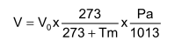
Trong đó:
V là thể tích tổng của hỗn hợp khí thải pha loãng tính bằng m3, được hiệu chỉnh theo điều kiện chuẩn (273 K, 1013 mbar);
V₀ là thể tích khí được tách ra, tính bằng m³ trong khi thử;
Tm là nhiệt độ trung bình của khí thải pha loãng được nạp vào thiết bị đo thể tích, được tính bằng ⁰C;
Pa là áp suất trung bình của khí thải pha loãng được nạp vào thiết bị đo thể tích, tính bằng millibar;
5.7.2 Khối lượng khí ô nhiễm được thải ra trong quá trình thử
Khối lượng mỗi loại khí thải được thải ra trong phép thử kiểu 1 phải được tính theo công thức phù hợp với loại khí thải tương ứng.
5.7.2.1 Khối lượng hydrocacbon (tính bằng gam trong một giai đoạn thử)
HC_{kh.lg} = d_{HC} x C_{HC} x V x 10⁻⁶
Trong đó:
d_{HC} là tỷ trọng hydrocacbon trong khí thải ở điều kiện chuẩn (273 K, 1013 mbar), tính bằng đương lượng cacbon: 0,619 kg/m3;
C_{HC} là hiệu giữa nồng độ hydrocacbon trong mẫu hỗn hợp khí thải pha loãng và nồng độ hydrocacbon trong mẫu không khí pha loãng, tính bằng số phần triệu của đương lượng cacbon theo thể tích;
V được xác định trong 5.7.1.
5.7.2.2 Khối lượng cacbon monoxit (tính bằng gam trong một giai đoạn thử)
CO_{kh.lg} = d_{CO} x C_{CO} x V x 10⁻²
trong đó:
d_{CO} là tỷ trọng cacbon monoxit ở điều kiện chuẩn (273 K, 1013 mbar): 1,250 kg/m³;
C_{CO} là hiệu giữa nồng độ cacbon monoxit trong mẫu hỗn hợp khí thải pha loãng và nồng độ cacbon monoxit trong mẫu không khí pha loãng, được tính theo phần trăm thể tích;
V được xác định trong 5.7.1.
5.7.2.3 Khối lượng oxit nitơ (tính bằng gam trên một giai đoạn thử)
NOx_{kh.lg} = d_{NO2} x C_{NOx} x V x 10⁻⁶ x K_{H}
Trong đó:
d_{NO2} là tỷ trọng oxit nitơ trong khí thải ở điều kiện chuẩn (273 K, 1013 mbar) được tính bằng
đuơng lượng NO₂ : 2,050 kg/m³;
c_{NOx} là hiệu giữa nồng độ oxit nitơ trong mẫu hỗn hợp khí thải pha loãng và nồng độ oxit nitơ ở trong mẫu không khí pha loãng, được tính bằng phần triệu của thể tích;
V được xác định trong 5.7.1
K_{H} là hệ số điều chỉnh độ ẩm cho oxit nitơ được tính bằng công thức:
$$K_{H}=\frac{1}{1−0,\text{0329}(H−\text{10},7)}$$
Trong đó:
H là độ ẩm tuyệt đối, tính bằng gam nước trên kilogam không khí khô, được tính theo công thức:
$$H=\frac{6,\text{2111}\text{Ra}×\text{Pd}}{\text{Pa}−\text{Pd}\frac{\text{Ra}}{\text{100}}}$$
Trong đó:
Ra là độ ẩm tương đối của không khí môi trường, tính bằng phần trăm;
Pd là áp suất hơi nước bão hòa ở nhiệt độ môi trường, tính bằng milibar;
Pa là áp suất khí yên tính bằng milibar.
5.8 Kết quả
Các kết quả được tính bằng gam trên kilômet (g/km):
$$\text{HC}=\frac{{\text{HC}}_{\text{kh}\text{.}\text{lg}}}{d}$$
$$\text{CO}=\frac{{\text{CO}}_{\text{kh}\text{.}\text{lg}}}{d}$$
$$\text{NO}=\frac{{\text{NOx}}_{\text{kh}\text{.}\text{lg}}}{d}$$
trong đó:
HC_{kh.lg} được xác định trong 5.7.2.1; COkh.lg đuợc xác định trong 5.7.2.2; NOx_{kh.lg} được xác định trong 5.7.2.3;
d là quãng đường đi được của xe máy trong quá trình thử.
Chú thích - Chỉ số ô nhiễm toàn phần tính theo công thức sau đây hiện đang được nghiên cứu.
l=k (aHC + bCO + cNOx)
Các hệ số a,b,c và k sẽ được xác định sau.
6 Thử kiểu 2
Đo khí thải cacbon và hydrocacbon ở trạng thái không tải.
6.1 Giới thiệu
Phương pháp đo khí thải cacbon monoxit và hydrocacbon của xe máy ở trạng thái không tải không áp dụng cho các phép thử trên đường.
6.2 Điều kiện đo
Sử dụng nhiên liệu chuẩn CEC RF-05-T-77 hoặc CEC RF-05-T-76. Nếu động cơ được bôi trơn bằng hỗn hợp thì dầu nhờn pha vào nhiên liệu chuẩn phải phù hợp về chủng loại và số lượng theo chỉ dẫn của nhà sản xuất. Khối lượng khí cacbon monoxit và hydrocacbon thải ra phải được đo tức thì sau khi thử kiểu 1, như đã nêu trong 4.1, ngay khi chúng ổn định, động cơ chạy ở vận tốc không tải.
Đối với xe có hộp số gài số bằng tay, phép thử phải được thực hiện ở số 0 với ly hợp đóng.
Đối với xe có hộp số tự động hoặc có bộ biến đổi momen, phép thử phải thực hiện với ly hợp đóng nhưng bánh chủ động được giữ tại chỗ.
Vận tốc không tải của động cơ trong giai đoạn chạy không tải phải được điều chỉnh phù hợp với thông số kỹ thuật của nhà sản xuất.
6.3 Lấy mẫu và phân tích khí thải
Các van phải được chỉnh để phân tích trực tiếp hỗn hợp khí thải pha loãng và không khí pha loãng. Thiết bị phân tích phải ổn định trong vòng một phút sau khi nối với dụng cụ lấy mẫu.
Nồng độ HC và CO trong mẫu hỗn hợp khí thải pha loãng và mẫu không khí pha loãng phải được xác định từ các số đọc hoặc ghi của dụng cụ đo bằng cách sử dụng các đường cong hiệu chuẩn thích hợp.
Số liệu ghi lại về nồng độ của khí trong mỗi dòng khí thải phải được thực hiện sau khi thiết bị đo đã ổn định.
6.4 Xác định lượng khí ô nhiễm thải ra
6.4.1 Khối lượng khí cacbon monoxit được xác định bằng công thức sau:
CO_{M} = V x d_{CO} x CO_{c} x 10⁻⁶
trong đó
CO_{M} là khối lượng cacbon monoxit thải ra trong quá trình thử, tính bằng gam/phút;
d_{CO} là tỷ trọng cacbon monoxit ở nhiệt độ 273⁰K và áp suất 1013 mbar (1,250 kg/m³ );
CO_{c} là nồng độ thể tích, tính bằng phần triệu của cacbon monoxit trong khí thải pha loãng được hiệu chỉnh để tính đến sự ô nhiễm trong không khí pha loãng
CO_{c} = CO_{e} - CO_{d} (1 - $\frac{1}{\text{DF}}$ )
trong đó
CO_{e} là nồng độ cacbon monoxit đo bằng phần triệu trong mẫu khí thải pha loãng ở túi SA;
CO_{d} là nồng độ cacbon monoxit đo bằng phần triệu trong mẫu không khí pha loãng ở túi SB; DF là hệ số được xác định dưới đây;
V là thể tích tổng của khí được pha loãng tính bằng m3/ph được điều chỉnh theo điều kiện chuẩn 273 K và 1013 mbar
$$V=V_{0}×N\frac{\text{273}}{\text{273}+\text{Tp}}×\frac{\text{Pa}−\text{Pi}}{\text{1013}}$$
Trong đó
V₀ là thể tích khí do máy bơm P₁ bơm lên trong một vòng tính bằng m³/vòng. Thể tích này là hàm của hiệu diện tích giữa tiết diện cửa nạp và thải của bơm;
N là số vòng quay của máy bơm P₁ trong phép thử không tải chia cho thời gian tính bằng phút.
Pa là áp suất môi trường tính bằng milibar;
Pi là áp suất trung bình trong quá trình thử ở cửa nạp của máy bơm P₁, tính bằng milibar;
Tp là nhiệt độ của khí thải được pha loãng khi thử được đo tại cửa nạp của máy bơm P₁.
6.4.2 Khối lượng hydrocacbon không cháy do xe thải ra trong quá trình thử phải được tính theo công thức sau:
HC_{M} = V x d_{HC} x HC_{c} x 10⁻⁶
Trong đó
HC_{M} là lượng hydrocacbon thải ra trong quá trình thử, được tính bằng gam/phút;
d_{HC} là tỷ trọng hydrocacbon ở nhiệt độ 273ºK và áp suất 1013 mbar, trong đó tỷ lệ cacbon/hydro là 1:1,85 = 0,619 Kg/m³; V là thể tích tổng;
HC_{c} là nồng độ khí thải được pha loãng, tính bằng phần triệu đương lượng cacbon (chẳng hạn nồng độ trong propane được nhân 3), được hiệu chỉnh để tính đến không khí pha loãng theo công thức:
HC_{c} = HC_{e} - HC_{d} (1 - $\frac{1}{\text{DF}}$ )
HC_{e} là nồng độ hydrocacbon đo bằng phần triệu đương lượng cacbon trong mẫu khí thải được pha loãng ở túi SA;
HC_{d} là nồng độ hydrocacbon đo bằng phần triệu đương lượng cacbon trong mẫu không khí được pha loãng ở túi SB;
DF tính bằng % thể tích theo công thức:
$$\text{DF}=\frac{\text{14},5}{{\text{CO}}_{2}+0,5\text{CO}+\text{HC}}$$
trong đó
CO, CO₂ và HC lần lượt là nồng độ của cacbon monoxit, oxit cacbon và hydrocacbon tính bằng phần trăm trong mẫu khí thải đã pha loãng chứa ở túi SA.
Phụ lục
PHƯƠNG PHÁP HIỆU CHUẨN BĂNG THỬ
A.1 Phạm vi
Phụ lục này quy định phương pháp đưọc sử dụng để kiểm tra sự phù hợp của đường cong hấp thụ năng lượng của băng thử với đường cong hấp thụ năng lượng yêu cầu trong 5.3.1
Năng lượng hấp thụ (tiêu hao) được đo bao gồm năng lượng mất đi cho ma sát và năng lượng cho phanh, nhưng không kể năng lượng mất đi cho ma sát giữa lốp và tang quay băng thử.
A.2 Nguyên lý
Tính toán năng lượng hấp thụ (tiêu hao) bằng cách đo thời gian giảm tốc của tang quay băng thử.
Động năng của hệ thống bị tiêu hao bởi phanh và lực ma sát trong băng thử.
Phương pháp này bỏ qua sự biến đổi của lực ma sát bên trong ổ lăn của tang quay do trọng lượng xe máy gây ra.
A.3 Các bước
A.3.1 Đặt hệ thống mô phỏng quán tính phù hợp với trọng lượng xe máy được thử.
A.3.2 Chỉnh phanh phù hợp với phương pháp được quy định trng 5.4.1.
A.3.3 Cho tang quay băng thử chạy với vận tốc v +10 km/h.
A.3.4 Ngắt bộ phận truyền động và để tang quay băng thử giảm tốc tự do.
A.3.5 Ghi thời gian để tang quay băng thử giảm vận tốc từ v+ 5 km/h đến v - 10 km/h.
A.3.6 Tính năng lượng (công suất) hấp thụ theo công thức sau:
Pa = 2,78x10 -3 x $\frac{\text{Mv}}{t}$
Trong đó
Pa là năng lượng do băng thử hấp thụ tính bằng kW; M là quán tính tương đương, tính bằng kg;
v là vận tốc tính bằng m/s, vận tốc thử như mục A.3.3;
t là thời gian để tang quay của băng thử giảm tốc từ v+5 km/h đến v-5 km/h, tính bằng giây.
A.3.7 Lặp lại quá trình A.3.3 đến A.3.6 cho phạm vi các vận tốc từ 10 đến 50 km/h, chia làm các giai đoạn cách nhau 10 km/h.
A.3.8 Vẽ lại đường cong biểu thị công suất hấp thụ là hàm số của vận tốc (xem hình 3).
A.3.9 Kiểm tra để đảm bảo đường cong này nằm trong dung sai đã cho trong 5.3.1.
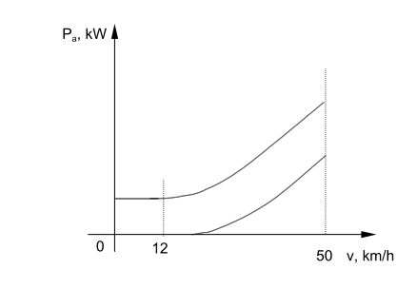
Hình 3 - Vẽ đường cong

